Тема: Основи мови JavaScript.
Мета: Вивчення засобів включення фрагментів JavaScript в HTML, типів даних та методів роботи з екраном.
Індивідуальне завдання: Розробити на JavaScript з використання методів alert(), confirm(), prompt() програму тестування.
Код сторінки:

<!DOCTYPE HTML PUBLIC "-//W3C//DTD HTML 4.01 Transitional//EN"
"http://www.w3.org/TR/html4/loose.dtd">
<html>
<head>
<title>Лабораторная работа №12 Борисов А.П. КИТ 35</title>
</head>
<body onLoad="hello()">
<style type="text/css">
TABLE {
width: 80%;
height: 50%;
border: 1px solid black;
}
TD, TH {
text-align: center;
}
#q {
font-size: 14px;
color: red;
}
</style>
<H1> Вас приветствует программа-опросник</H1>
<script>
var fio;var i=0;var Q = new Array (
"На ваш взгляд стабильна ли политическая ситуация в Украине?",
"Президент Украины - Виктор Ющенко?",
"Партия коммунистов взяла большинство голосов на выборах или нет?",
"Можно ли сравнить болонскую систему введенную в ВУЗах с политической ситуацией в Украине?",
"Курс WEB-программирования дал Вам базовые знания по программированию"
);
var Ans = new Array (0,1,0,1,1);
var AnsU = 0;

function hello()
{
fio = prompt("Представьтесь: ", "");
if (fio) alert("Let's begin!");
else hello();
document.getElementById("fio").innerHTML = "Игрок " + fio.toString();
setTimeout("printQ(0)",1000);
}

function printQ(n)
{
document.getElementById("nomer").innerHTML = "Вопрос №" + (i+1).toString();
document.getElementById("q").innerHTML = Q[i].toString();
}
function nextQ(otv)
{
if (otv == Ans[i]){ alert("Верный ответ");AnsU++;}
else{alert("Ошибка");}
i++;
if (Q.length == i){ result();}else{ printQ(i);}
}
function result()
{
alert("Это был последний вопрос");
document.getElementById("nomer").innerHTML = "Результат";
document.getElementById("q").innerHTML = "Правильных ответов: " + AnsU.toString();
res = 5/Q.length * AnsU;
document.getElementById("result").innerHTML = "Ваша итоговая оценка: <b>" + res.toString() + "</b>";
}
</script>
<h2 align="center">Анкетирование</h2>
<div id="fio" style="color: blue;"></div>
<table>
<caption ALIGN="center"><b><div id="nomer"></div></b></caption>
<tr> <td> <div id="q"></div></td><td width="100"> <input type="button" value="ДА" onClick="nextQ(1)"/><input type="button" value="НЕТ" onClick="nextQ(0)" /></td></tr>
<tr> <td colspan="2"> <span align="center" style="color: green; font-size: 18pt;" id="result"></span></td></tr>
</table>
</body>
</html>

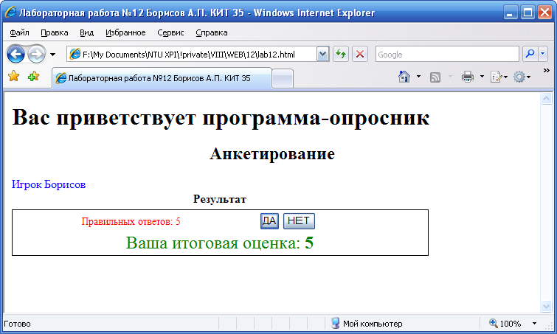
Рис.1 Зображення сторінки у браузері.

Висновок: у ході лабораторної роботи вивчив включення фрагментів JavaScript в HTML, типи даних та методи роботи з екраном.

